Unfälle vermeiden und wirksam Kosten senken

Neue Termine für Busfahrer-Training in Theorie und Praxis von Dittmeier und DEKRA

Würzburg, 12. März 2015 – Die Dittmeier Versicherungsmakler GmbH - Spezial-Versicherungsmakler für Omnibusunternehmen – führt zusammen mit der Dekra-Akademie im Frühjahr wieder die bewährten Fahrerschulungen für Busfahrer durch. Das individuelle Busfahrer-Training von Dittmeier und Dekra zeichnet sich durch einen hohen Praxisanteil aus. Dazu gehört beispielsweise das Fahren im Realverkehr mit direktem Feedback für den Fahrer. "Gut ausgebildete Busfahrer sind entscheidend für die Effizienz und den Erfolg eines Busunternehmens", erläutert Thomas Dittmeier, Geschäftsführer der Dittmeier Versicherungsmakler GmbH. "Nach unserer Erfahrung verursachen Fahrer, die öfter in Unfälle verwickelt sind, sehr wahrscheinlich größere Schäden, wenn das Unternehmen keine Maßnahmen ergreift. Tatsache ist leider auch, dass viele oder kostenintensive Unfälle zwangsläufig zu höheren Versicherungskosten an Bussen führen. Genau da setzt unser Training an, indem wir auffällige Schadensursachen sowie häufig in Unfälle verwickelte Fahrer ermitteln, analysieren und die individuelle Schulung in Theorie und Praxis darauf anpassen." Das Training ist speziell auf schulungsbedürftige Fahrer zugeschnitten. Nachweislich reduziert das Training die Anzahl der Unfälle und die Schadenskosten effektiv.

Dittmeier-Dekra-Fahrertraining senkt das Unfallrisiko nachhaltig

In einer Analyse wertet Dittmeier Schäden nach Auffälligkeiten zu unter anderem Fahrern und Unfallursachen aus. Dittmeier bespricht die Schäden und Analysen mit der Dekra. Gemeinsam erarbeiten die Spezialisten Maßnahmen für ein auf das jeweilige Busunternehmen zugeschnittene Schulungsprogramm. Anschließend stimmen sie zusammen mit dem Busunternehmen die Inhalte für den Schulungstag ab. Dazu gehören etwa Art und Umfang der zu vermittelnden theoretischen Kenntnisse und welches Praxis-Fahrtraining aus der Analyse der Schäden sinnvoll ist. Das Konzept ist individuell auf die jeweiligen Fahrer zugeschnitten. Das Training bindet die Fahrer aktiv ein, es erfordert ihr Mitmachen und Mitdenken. Nach der Schulung wertet Dittmeier die Schäden erneut aus und überprüft damit den Erfolg der Maßnahmen. In der Vergangenheit waren in den meisten Fällen bessere Schadensverläufe und damit günstigere Versicherungskosten die Folge. Ein positiver Nebeneffekt sind zudem ein geringerer Kraftstoffverbrauch und niedrigere Betriebskosten.

Die aktuellen Frühjahrstermine

25551 Hohenlockstedt am Samstag, 18.04.2015
50321 Brühl am Samstag, 30.05.2015
59457 Werl am Samstag, 11.04.2015
72213 Altensteig-Wart am Samstag, 18.04.2015
86169 Augsburg am Samstag, 09.05.2015
90449 Nürnberg am Samstag, 18.04.2015
99427 Weimar am Samstag, 25.04.2015

Zeichen: 2.798

Bild 1:

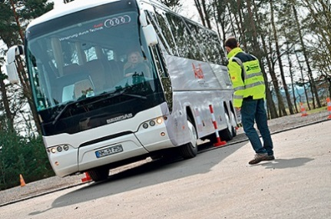
Neue Termine für das Busfahrer-Training in Theorie und Praxis von Dittmeier und DEKRA
Bildquelle: Dittmeier Versicherungsmakler
Download: http://www.ahlendorf-communication.com/media/dittmeier/Dittmeier-Dekra-Busfahrer-Training-1.jpg

Bild 2:
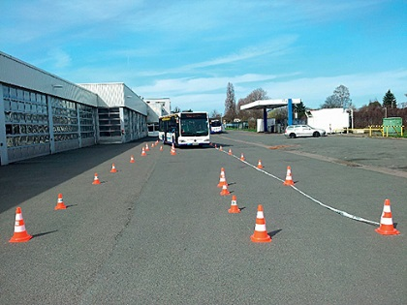
Das Dittmeier-Dekra-Fahrertraining für Busfahrer senkt das Unfallrisiko nachhaltig
Bildquelle: Dittmeier Versicherungsmakler
Download: http://www.ahlendorf-communication.com/media/dittmeier/Dittmeier-Dekra-Busfahrer-Training-2.jpg

Bild 3:

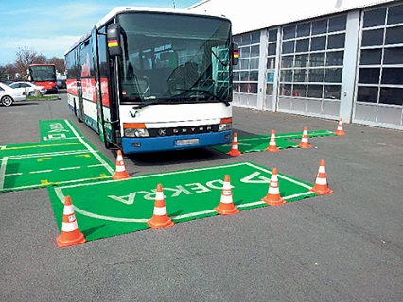
Das Dittmeier-Dekra-Fahrertraining ist speziell auf schulungsbedürftige Fahrer zugeschnitten
Bildquelle: Dittmeier Versicherungsmakler
Download: http://www.ahlendorf-communication.com/media/dittmeier/Dittmeier-Dekra-Busfahrer-Training-3.jpg

Bild 4:

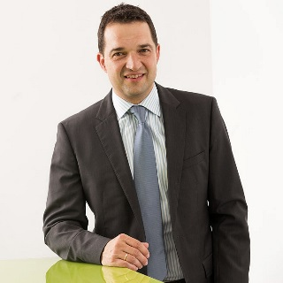
Thomas Dittmeier ist Geschäftsführer der Dittmeier Versicherungsmakler GmbH für Omnibusunternehmen
Bildquelle: Dittmeier Versicherungsmakler
Download: http://www.ahlendorf-communication.com/media/dittmeier/Dittmeier-Thomas.jpg

Über die Dittmeier Versicherungsmakler GmbH

Der Spezial-Versicherungsmakler für Omnibusunternehmen mit Sitz in Würzburg ist seit 1989 als unabhängiger Versicherungsexperte für die Busbranche tätig. 37 Mitarbeiter/-innen betreuen rund 800 Busunternehmen mit über 8.000 Bussen.

Dittmeier bietet dank seiner Marktposition und Durchsetzungskraft gegenüber den großen deutschen Versicherern dauerhaft günstige Prämien, außerdem Schadensmanagement, Unfall-Analysen, unabhängige Beratung, umfangreiche Zusatzleistungen und die branchenweit einmalige Omnibusbetrieb-Komplett-Versicherung.

Dittmeier wird von vielen Landesverbänden des Bundesverbands Deutscher Omnibusunternehmer e.V. (bdo) empfohlen.

Dittmeier GmbH
Kaiserstr. 23
97070 Würzburg
Fon +49 (0) 931 98 00 70 – 0
Fax +49 (0) 931 98 00 70 – 20
info@dittmeier.de
www.dittmeier.de

Pressekontakt
ahlendorf communication
Mandy Ahlendorf
Fon +49 8151 9739098
ma@ahlendorf-communication.com

Veröffentlichung honorarfrei, Belegexemplar erbeten

